

靜宜大學資訊工程學系
專題成果報告書

專題名稱：排球計分系統

實驗室名稱：主顧519

指導教師：滕元翔

專題學生：資工四B 陳維澤 410817762

目錄

- 前言

- 系統功能

- 系統特色

- 使用對象

- 使用環境

- 開發工具

- 結論及未來發展

● 前言
在靜宜，打排球是一個盛行且風氣不錯的運動，所以我想將自己的資訊專長應用在排球上。
同時看到在專業排球比賽上所使用的鷹眼系統，以及想到資訊對於AI的急速發展，便想以專題的方式實作學習。

● 系統功能
透過攝影機傳輸排球比賽畫面，並精準判斷犯規及是否界內外，進而達到排球計分的功能，同時攝影機記錄log。

● 系統特色
第一，開源，若想增加硬體應用及擴充可立即上手。
第二，硬體架設簡單，不限制架設在地面上，牆面也可以。
第三，快速，開發環境使用C++，無論深度學習及運算與其他語言比較皆為快速。
第四，便宜，可廣泛使用在學校環境及私人比賽場所上，減少人力計分的部分。

● 使用對象
有關排球的使用者皆能使用。

● 使用環境
- 主機
  - Ubuntu
    - C++
- 子機
  - FreeRTOS
    - C++
● 開發工具
- 主機
  - Vi
  - g++
- 子機
  - Arduino IDE
● 系統畫面
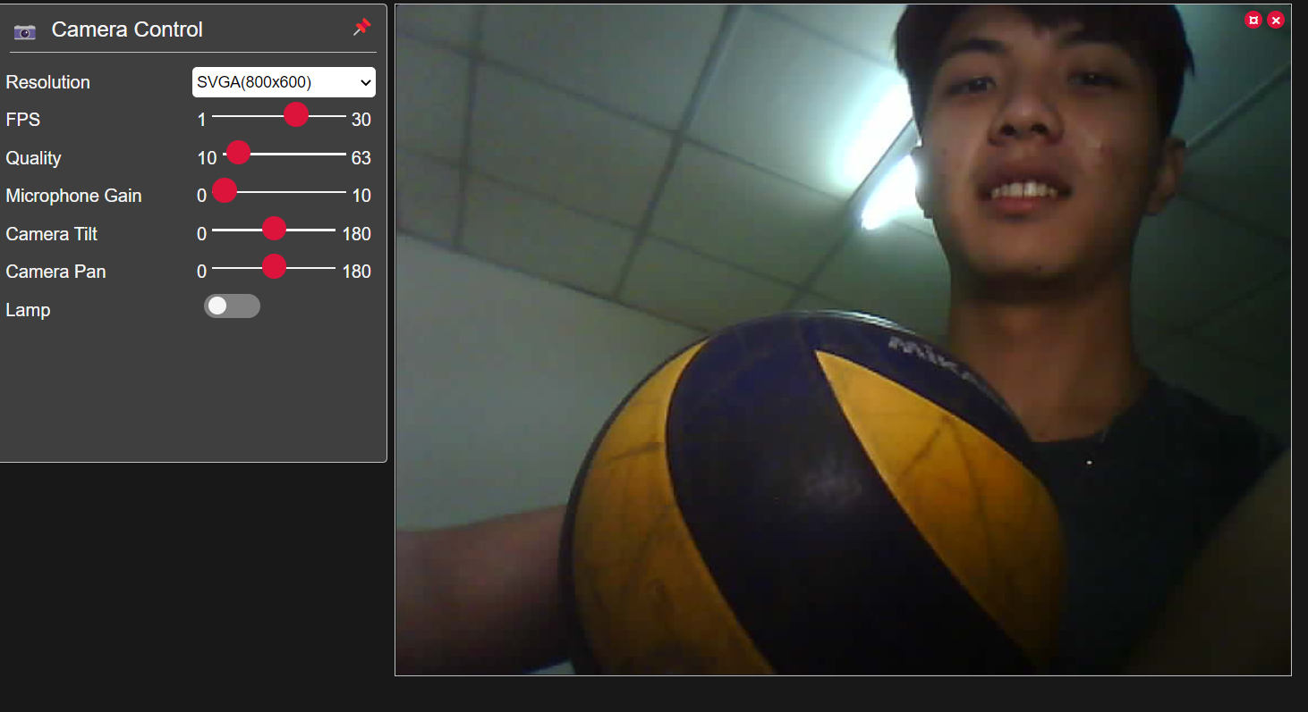
● 成本分析
項目名稱 | 說明 | 單位 | 數量 | 單價 | 小計
 |  |  |  | 臺幣(元) | 臺幣(元)
Jetson Nano | 主機 | 部 | 1 | 4260 | 4260
5inch HDMI LCD (H) | 顯示螢幕 | 部 | 1 | 1600 | 1600
TP-Link Archer T2U | 無線網卡 | 支 | 1 | 500 | 500
ESP32-CAM | 開發板 | 部 | 2 | 300 | 600
Inmp441 | 麥克風 | 件 | 2 | 100 | 200
Mpu9250 | 姿態加速度 | 片 | 2 | 300 | 600
DSN6000AUD | 可調電壓模組 | 顆 | 2 | 100 | 200
MG996 | 伺服馬達 | 顆 | 4 | 160 | 480
合計 |  |  |  |  | 8440

● 結論及未來發展
目前因為整體專案過於大型，以及人數上的不足，無法如期趕上進度，對於專案評估要多加思索。
未來發展可能可以設計排隊系統，減少其他排隊使用者等待時間。

